В адресной строке браузера наберите https://www.bankrbk24.kz/
В появившемся окне выберите вкладку «Платежи»
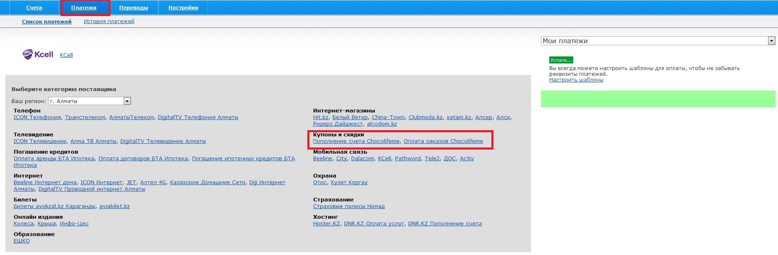
Для пополнения счета:
Выберите счет списания для оплаты
Укажите сумму заказа
Введите логин (E-mail)пользователя
Нажмите «Провести оплату»
далее нажать «Подтвердить оплату»
